计算机网络 路由仿真指南
注意：强烈建议先不看代码，先玩起来再说。具体按照下面操作来玩。事实上，遵循下面步骤，就可以完成此次作业。

第一步：让框架代码能够运行起来。
将project3解压到一个路径。运行cmd，进入该路径，运行如下代码：python run.py
注意1：如果以上方法不行，可以仅输入run.py试一下; 如果还不行，可以使用IDLE打开run.py文件，然后运行它。
注意2：解压到的文件路径上，最好不要含有任何中文。
会出现如下界面：
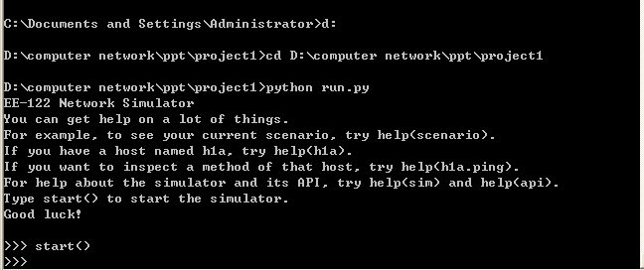
输入start()，框架代码运行开始。
注：运行成功后，你可以跳到第三步先玩，然后再回到第二步。

第二步：加载你的场景
文件run.py中的第23、24行是加载场景的代码：
# import scenarios.linear as scenario
# import scenarios.candy as scenario
可任选其一加载，而将另外的注释掉。
注：此处的场景是指虚拟的网络，即有几台主机，路由器，以及它们是如何相连接的。
创建新场景的方法有两种：

方法1：编写场景文件
在scenarios文件夹中，添加新的文件，如newscernarios.py, 参照linear的写法来构造场景：
首先，你需要引入（import） 模块：
import sim
from sim.core import CreateEntity, topoOf
from sim.basics import BasicHost
from hub import Hub
from sim import topo as topo
接着，你需要定义一个create函数：
def create (switch_type = Hub, host_type = BasicHost):
"""
create my own topo.
""
在这个函数里，调用host_type.create(主机名)创建主机(host)对象，调用switch_type.create(交换机名)创建交换机（switch）对象，然后通过topo.link()函数，将他们（即主机、交换机等）连接起来：
如，
h1 = host_type.create(‘h1’) #新建一台主机h1
s1 = switch_type.create(‘s1’) #新建一台交换机s1
topo.link(h1, s1) #用网线连接主机h1和交换机s1
#通过构造对象实体，并且用link将他们连接起来，就可以构造你自己的场景了。
Switch_type默认是Hub类型的实体，如果想构建RIPRouter或者LearningSwitch，更改switch_type, 让switch_type = RIPRouter

方法2：在已加载的场景中添加新的结点和连线
run.py文件会默认的加载一个场景，可以通过命令来修改此场景。如，添加一台RIP路由器（RIPRouter对象）s3，并且用线将s3和s1连起来的指令如下：
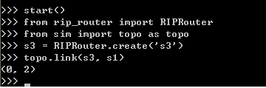
注意：上面的过程会出错的(因为RIPRouter代码你还没有编写，我们只写了Hub)，正确的做法是将所有的RIPRouter换成Hub,而将rip_router换成hub。
通过调用create（）函数来构建对象，
如果想构造一台集线器（Hub），可通过调用Hub.create(对象名),
如果想构造一台主机（Host），可通过调用BasicHost.create(对象名)
如果想删除某个节点，可调用remove()函数。例如s3.remove()
如果想删除某条连线，可调用disconnect()函数。

第三步：让可视化界面动起来
在netvis/bin里面，解压你所用操作系统的压缩包。例如，如果你使用windows操作系统，可解压windows.zip文件，会得到application.windows文件夹，进入该文件夹，双击NetVis.exe即可。（其他系统自己玩吧，支持APPLE MAC和LINUX）
如果在此之前你已经启动了第一步，即运行了run.py，并且输入了start（），那么，你的场景就会在窗口中显示出来。
如：
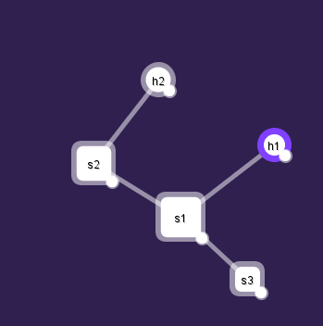

注意：Netvis是Java编写的，所以一定要确保你的电脑里面有Java的运行环境，如何配置，自行百度”配置java的运行环境，设置环境变量“等关键字。

第四步:ping操作
可在主机（Host）上模拟进行ping操作。如：你可以输入h1.ping(h2)，意即在主机h1上运行“ping 主机2”的指令。那么，h1就会向h2发送一个包，你可以在可视化界面中看到包的运动轨迹。
注意：只能在主机（Host对象）上运行ping操作，交换机上（switch对象）不能够进行ping操作。
概念解释
PING是什么：PING是一个应用层的协议，其实质应该是PING-PANG更合适一些，即发送的主机发送PING消息，而接收的主机会发送PANG消息。应用层协议仅在主机上实现，路由器交换机等网络设备仅实现网络层以下的协议。因此在主机上有PING函数，在交换机上是没有PING函数的。即在交换机上无法使用PING，而如果PING的目标是交换机，交换机也不会有PANG的动作。

第五步：编写学习型交换机LearningSwitch
Run.py文件第14行，默认选择Hub作为switch。
查看hub.py文件，你可以看到，里面只有一个处理包的函数hand_rx(packet，port，flood).
第一个参数，包对象
第二个参数：发出包的端口
第三个对象，是否flood
在hub中，没有路由转发表，对于任意包的处理都是flood。
你需要编写一个LearningSwitch类，构造一个学习型交换机。
在学习型交换机里，你需要有一个路由转发表。
LearningSwitch和Hub路由很像，只需要重写handle_rx(self, packet, port)函数即可。
LearningSwtich需要有一个路由转发表，首先你需要使用flood的方法，构建一个路由转发表，即当你收到一个包，你需要记录该包的来源，存储在路由转发表中，然后通过flood的方法，把该包发送出去。如果是其他类型的包，你只需要在路由表中查询对应的端口号，然后send出去即可，不需要flood。（具体参加ppt里面的学习型交换机算法）。
构造好LearningSwitch以后，你需要更改run.py里面switch，添加下面代码：
import LearningSwitch as switch，注释其他的switch

LearningSwithch算法，参考ppt里面的：

当交换机收到一个包:
使用目标ID检索交换机中的路由表
if 在路由表中找到目标ID的入口项 {
如果 目标对应的端口就是包到达的端口
那么 drop packet
否则在对应（指定）的端口转发包
}
else flood

上面代码是一个比较完整的代码，如果你自己觉得自己的水平不是很高，可以试着完成下面这个稍简单的代码：
使用目标ID检索交换机中的路由表
if 在路由表中找到目标ID的入口项 {
则在对应（指定）的端口转发包
}
else flood
问题：上面二个代码都实现了，很显然前一个代码更好一些，你能否设计一种网络，用实验证明上面的代码更好。

第六步：编写RIPRouter
在rip_router.py文件中，完成RIPRouter
现在，你需要实现RIPRouter。RIPRouter和LearningSwitch很像，都需要通过flood进行建表，然后查表进行包的转发。RIPRouter需要处理三个类型的包：DiscoverPacket， RoutingUpdate, others。
- 当收到DiscoverPacket类型的包，表示此节点和邻居是相连的，你需要将包的src存放到路由表中。DiscoverPacket只是相邻节点进行发包。
- 当收到RoutingUpdate类型的包时，如果这个包的src，你以前没有收到，这时你需要把包的src存放到路由表中，如果你的路由表中有该src的记录，你需要比较路径的长度，如果长度比你的路由表中存的小，你需要更新你的路由表,然后将自己的路由表里面的信息flood出去。

你需要用到isinstance这个函数判断包的类型：
if isinstance(packet, DiscoverPacket)：
将packet.src存放在路由表中
elif isinstance(packet, RoutingUpdate)：
更新自己的路由表
如果有更新，将路由表flood出去。
将自己的路由表信息flood出去的时候，你需要构建自己的RoutingUpdate包，包里面存 放的就是路由表的信息。
else：
查找路由表，进行发包

第七步：查看log信息
框架提供了log信息的打印。
你需要另外开启一个cmd，然后进入project1的路径，输入命令：
python logviewer.py
这样，你有三个窗口，一个是run.py, 一个logview，还有一个可视化窗口。

